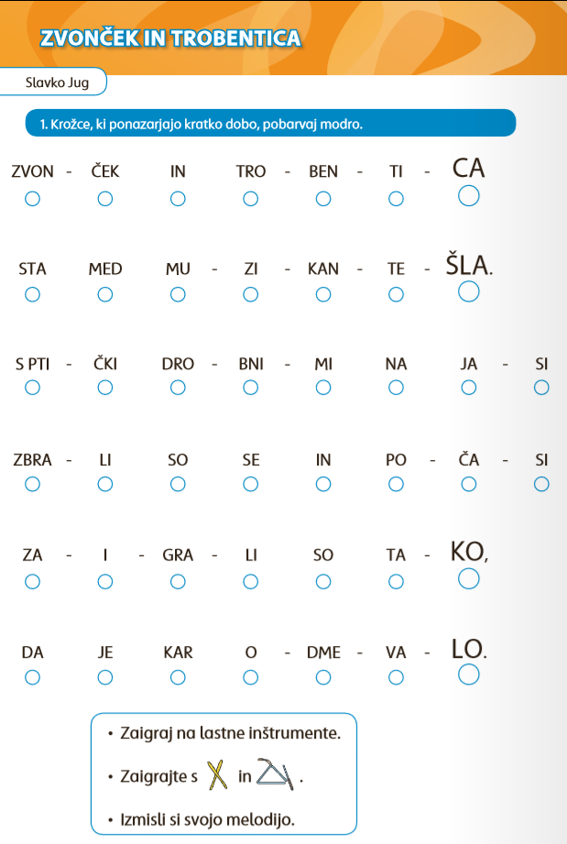

NAVODILA STARŠEM
Otrok naj ponovi, kej je to izštevanka; kaj pomeni, da je ljudska izštavanka…
LJUDSKE IZŠTEVANKE – Včasih so se otroci igrali razne igre v naravi: lovljenje , skrivanje…..in z ištevanjem so določili, kdo bo mižal, lovil. Ker so se te izštevanke širile iz roda v rod, so se z leti spreminjale, pa tudi avtorja ne poznamo več, zato rečemo, da so to ljudske izštevanke.
IZŠTEVANKA ima v besedilu velikokrat izmišljene besede, ki nimajo pomena in so medseboj nepovezane po pomenu, torej nima zgodbe. Izštevanka se rima.

NAVODILO OTROKOM
Ritmično izrekaj poznane izštevanke.
Počasi preberi besedilo. Opazuj pike. Manjše pikice pomenijo, da je kratek ton, večje pikice pa, da je daljši ton (se malo ustaviš).
Manjše pikice pobarvaj z modro, velike pusti nepobarvane, prazne. Večkrat ponovi, da bo šlo gladko.
Ritmični izreki dodaj še lastne instrumente in sicer:
- PLOSK, kadar je kratek ton ( )
- Z NOGO OB TLA, kadar je dolg ton ( )
Uporabi domišljijo in izštevanko spremljaj še z drugimi instrumeni, ki jih najdeš doma.
Poskusi še druge izštevanke spremljati z lastnimi instrumenti.
List zalepi ali prepiši v zvezek za glasbeno umetnost.

